}

1. **PARTE I**

| **1. Antecedentes Personales** |
| --- |
|  |

| Nombre estudiante | Joaquin Rocha  Fabián Balboa  Cristian Zamora |
| --- | --- |
| Rut | 20.919.002-8  20.481.688-3  21.452.371-k |
| Carrera | Ingeniería en Informática |
| Sede | Viña del Mar |

| **2. Descripción Proyecto APT** |
| --- |
|  |

| Nombre del proyecto | Corredora “La Calera” |
| --- | --- |
| Área (s) de desempeño(s) | Programación y desarrollo de software  Modelamiento y administración de bases de datos  Gestión y aseguramiento de la calidad de software |
| Competencias | Las competencias que este proyecto aborda son ofrecer propuestas de solución informática analizando de forma integral los procesos de acuerdo con los requerimientos de la organización, desarrollar una solución de software utilizando técnicas que permitan sistematizar el proceso de desarrollo y mantenimiento, asegurando el logro de los objetivos, programar consultas o rutinas para manipular información de una base de datos de acuerdo con los requerimientos de la organización, Implementar soluciones sistémicas integrales para automatizar y optimizar procesos de negocio de acuerdo con las necesidades de la organización, realizar pruebas de calidad tanto de los productos como de los procesos utilizando buenas prácticas definidas por la industria y construir modelos de datos para soportar los requerimientos de la organización acuerdo a un diseño definido y escalable en el tiempo. |

| **3. Fundamentación Proyecto APT** |
| --- |
|  |

| Relevancia del proyecto APT | El proyecto surge como respuesta a la necesidad de ordenar, agilizar y automatizar los procesos internos de una corredora de propiedades ubicada en La Calera, Región de Valparaíso, Chile. Actualmente, gran parte de las gestiones administrativas y comerciales de la empresa se realizan de forma manual, lo que genera pérdidas de tiempo, duplicidad de información y dificultad para acceder a datos consolidados.  La relevancia de este proyecto radica en que constituye una experiencia real de desarrollo de software, con un cliente y requerimientos concretos, lo que lo convierte en un espacio de aplicación directa de las competencias de la carrera de Ingeniería en Informática. En particular, permite poner en práctica conocimientos en programación, bases de datos y aseguramiento de calidad de software, todas áreas fundamentales en el campo laboral actual.  El impacto inmediato se refleja en los trabajadores de la corredora de propiedades, quienes podrán optimizar su gestión diaria mediante una plataforma centralizada que facilita el acceso a la información, mejora el seguimiento de propiedades y contratos, y reduce los tiempos de operación. A nivel profesional, la solución también representa un aporte de valor transferible, ya que este tipo de problemática es común en empresas inmobiliarias y comerciales, lo que amplía su pertinencia en el contexto laboral. |
| --- | --- |
| Descripción del Proyecto APT | El proyecto consiste en el desarrollo de un software de escritorio para una corredora de propiedades ubicada en la comuna de La Calera, Región de Valparaíso. Su propósito principal es optimizar y automatizar los procesos internos de la empresa, permitiendo centralizar la información de propiedades, clientes, contratos de venta y arriendo, así como el control de comisiones y reportes de gestión.  La solución contempla una base de datos PostgreSQL para almacenar la información de manera estructurada y confiable, garantizando integridad, seguridad y escalabilidad. A través de la aplicación, los trabajadores podrán acceder a los datos de forma más rápida, precisa y ordenada, reduciendo la duplicidad de información y mejorando la eficiencia en la toma de decisiones.  El sistema será desarrollado bajo la metodología cascada, avanzando por fases bien definidas: análisis de requerimientos, diseño, implementación, pruebas y despliegue. De esta manera, se busca cumplir con los plazos establecidos y asegurar que el producto final responda fielmente a los objetivos planteados.  En términos de funcionalidad, se espera que el software:   * Centralice en una sola plataforma la gestión de propiedades y clientes. * Permite registrar y gestionar operaciones de ventas y arriendos * Incorpore herramientas de control y seguimiento de procesos. * Genere reportes internos que faciliten la administración de la corredora. |
| Pertinencia del proyecto con el perfil de egreso | El Proyecto APT se relaciona directamente con el perfil de egreso de Ingeniería en Informática, ya que permite aplicar competencias técnicas y profesionales en un contexto real de desarrollo de software.  Para abordar la problemática de la corredora de propiedades es necesario:   * Analizar procesos y proponer soluciones informáticas, lo que responde al levantamiento de requerimientos y diseño de la plataforma. * Desarrollar una solución de software de escritorio, aplicando conocimientos de programación y buenas prácticas de codificación. * Construir y administrar un modelo de datos en PostgreSQL, garantizando integridad, consistencia y escalabilidad de la información. * Programar consultas y rutinas de manipulación de datos, necesarias para reportes, búsquedas y gestión de propiedades y clientes. * Realizar pruebas de calidad, asegurando que cada módulo cumpla con los requerimientos funcionales y no funcionales. * Gestionar el proyecto informático, planificando fases, asignando tareas y controlando el avance según la metodología cascada.   De esta forma, el proyecto no solo es pertinente con las competencias del perfil de egreso, sino que también constituye una instancia concreta para ejercitarlas en un entorno laboral real, aportando tanto a la formación profesional como a la resolución de una necesidad organizacional. |
| Relación con los intereses profesionales | El Proyecto APT se vincula con los intereses profesionales en el área del desarrollo de software y gestión de bases de datos, al permitir la aplicación práctica de conocimientos en programación, modelamiento de datos y automatización de procesos. Asimismo, aporta experiencia en el trabajo con proyectos reales, fortaleciendo competencias clave para el desempeño en el campo laboral de la informática. |
| Factibilidad de desarrollo del Proyecto APT | El proyecto resulta factible de desarrollar, ya que se encuentra planificado para una duración aproximada de tres meses, con revisiones parciales que permiten avanzar en fases de planificación, implementación y presentación final. El tiempo asignado dentro del semestre y las horas destinadas a la asignatura son suficientes para cumplir con los objetivos definidos.  En cuanto a los materiales, se utilizarán principalmente nuestros computadores personales, y por el momento, las herramientas de desarrollo de software de escritorio y la base de datos PostgreSQL, todos de fácil acceso y disponibles para el equipo.  Entre los factores que facilitan el desarrollo se encuentra la definición clara del problema, el acceso directo a un cliente real y la disposición de un equipo de trabajo organizado, lo que permite orientar el esfuerzo hacia soluciones concretas. Como posibles dificultades se considera la coordinación de tiempos entre integrantes y la adaptación a requerimientos adicionales del cliente; sin embargo, estos aspectos pueden mitigarse mediante una planificación detallada, comunicación constante y revisiones periódicas del avance. |

1. **PARTE II**

| **4. Objetivos** |
| --- |
|  |

| Objetivo general | Optimizar la gestión interna de la corredora de propiedades mediante un software de escritorio que automatice procesos y centralice la información de clientes, propiedades, contratos y reportes, permitiendo mayor eficiencia, control y organización. |
| --- | --- |
| Objetivos específicos | * **Facilitar la identificación de necesidades y requerimientos del negocio** a través de un análisis de los procesos actuales de la corredora. * **Mejorar la organización y seguridad de la información**, mediante un modelo de datos en PostgreSQL que soporte el crecimiento futuro. * **Agilizar la administración de la corredora**, con módulos para el registro y control de propiedades, clientes y contratos de arriendo y venta. * **Permitir un acceso rápido y confiable a los datos**, mediante consultas y rutinas que optimicen la manipulación de información. * **Apoyar la toma de decisiones**, integrando reportes internos que entreguen una visión clara del estado de la empresa. * **Asegurar la confiabilidad del sistema** a través de pruebas que garanticen el correcto funcionamiento de los procesos críticos. |

| **5. Metodología** |
| --- |
|  |

| Descripción de la Metodología |
| --- |
| El proyecto se desarrollará utilizando la metodología Cascada, la cual organiza el trabajo en etapas secuenciales y bien definidas. Este enfoque es el más adecuado porque desde el inicio se cuenta con fases claras, lo que permite mantener un orden en cada paso del proceso. Además, facilita el control de los entregables, asegura que cada etapa quede correctamente finalizada antes de pasar a la siguiente y aporta mayor claridad al trabajo, reduciendo posibles errores en el desarrollo del proyecto. |

| **6. Evidencias** |
| --- |
|  |

| **Tipo de evidencia**  **(avance o final)** | **Nombre de la evidencia** | **Descripción** | **Justificación** |
| --- | --- | --- | --- |
| **Avance** | **Modelo de datos** | Diagrama y diseño de la base de datos en PostgreSQL, con sus tablas y relaciones. | Garantiza que la estructura de la información es adecuada y soporta el sistema. |
| **Avance** | **Prototipo de interfaz**   |  | | --- | | Primeras pantallas de la aplicación (wireframes o maquetas) para visualizar la navegación. | Asegura que la interfaz y experiencia de usuario estén alineadas con las necesidades. |
| **Avance** | **Cronograma del Proyecto (Carta Gantt)** | Se elaboró la carta Gantt que organiza el trabajo en etapas y tiempos definidos, lo que permite | Esta evidencia demuestra el orden y la organización del proyecto, entregando una base sólida para cumplir con los plazos establecidos y asegurar un avance controlado. |
| **Avance** | **Módulos del Proyecto** | Se desarrollaron los módulos principales: Gestión de propiedades, Ventas, Arriendos, RRHH, Finanzas y Gestión de usuarios. | Representan el núcleo del sistema y demuestran el progreso en la construcción del software. |
| **Avance** | **Interfaz Inicial del Software** | Primera versión de la interfaz del sistema, que incluye pantallas funcionales básicas. | Muestra avances concretos del proyecto y permite validar usabilidad y flujo de trabajo. |

| **7. Plan de Trabajo** |
| --- |
| En la siguiente tabla define la planificación de tu Proyecto APT de acuerdo a lo requerido. |

| **Plan de Trabajo Proyecto APT** | | | | | | |
| --- | --- | --- | --- | --- | --- | --- |
| Competencia o unidades de competencias | Nombre de Actividades/Tareas | Descripción Actividades/Tareas | Recursos | Duración de la actividad | Responsable[1] | Observaciones |
| Propuesta de soluciones informáticas analizando procesos | Levantamiento de requerimientos | Reunir información sobre procesos internos de la corredora (propiedades, clientes, contratos). | Entrevistas, documentos de la empresa, computador | 1 semana | Joaquin Rocha | *Puede requerir ajustes si surgen nuevas necesidades del cliente.*   |  | | --- |  |  | | --- | |
| Construir modelos de datos | Diseño de base de datos | Elaborar modelo entidad-relación y crear tablas en PostgreSQL para soportar la información. | PgAdmin, PostgreSQL, computador | 1 semana | Joaquin Rocha  Cristian Zamora  Fabian Balboa | |  | | --- |  | Requiere validación en equipo antes de la implementación. | | --- | |
| Desarrollo de software aplicando buenas prácticas | Diseño de interfaz de usuario | Elaborar prototipos y vistas principales de la aplicación de escritorio. | Herramientas de mockup, computador | 1 semana | Joaquin Rocha | Facilita validar el flujo de navegación con el cliente. |
| Programación de consultas y rutinas SQL | Desarrollo de consultas | Crear rutinas y consultas SQL para búsquedas, reportes y gestión de datos. | PostgreSQL, scripts SQL, computador | 4 semanas | Joaquin Rocha  Cristian Zamora  Fabian Balboa | Puede requerir ajustes por rendimiento de las consultas. |
| Construcción de programas con buenas prácticas | Implementación de módulos | Programar módulos de gestión de propiedades, clientes y contratos. | IDE (VSCode/PyCharm), librerías, computador | 6 semanas | Joaquin Rocha  Cristian Zamora  Fabian Balboa | Requiere integración con base de datos y validaciones constantes. |
| Pruebas de calidad en software | Pruebas unitarias y de integración | Verificar funcionamiento de módulos, consultas y consistencia de datos. | Casos de prueba, dataset de prueba, computador | 1 semana | Cristian Zamora | |  | | --- |  | Posibles re-trabajos si se detectan errores críticos. | | --- | |
| Gestión de proyectos informáticos | Control de avance y reuniones | Realizar reuniones periódicas, seguimiento de tareas y actualización del cronograma.. | Herramienta de gestión (Teamwork), actas, computador | Durante todo el proyecto | Joaquin Rocha  Cristian Zamora  Fabian Balboa | |  | | --- |  | Mantiene coordinación y permite resolver problemas a tiempo. | | --- | |
| Propuesta de soluciones informáticas / Gestión de proyectos | Documentación y presentación | Redactar informe técnico, manual de usuario y preparar presentación final. | Procesador de texto, capturas, PowerPoint | 1 semana | Joaquin Rocha  Cristian Zamora  Fabian Balboa | |  | | --- |  | Facilita la validación final del proyecto y defensa académica. | | --- | |

| **8. Carta Gantt** |
| --- |
| Busca un formato de Carta Gantt que te acomode y organiza en este las actividades planificadas en el punto anterior considerando el periodo asignado para el desarrollo de tu Proyecto APT. Debes mantener la temporalidad del periodo académico en el desarrollo de las tres fases que contempla la Asignatura de Portafolio de Título. |

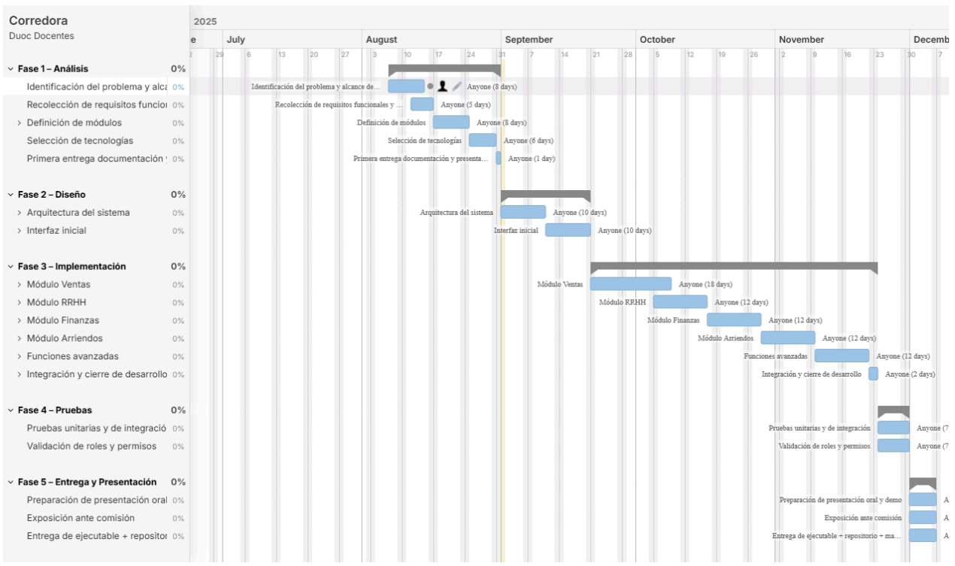

1. En caso de que el Proyecto APT sea grupal, en esta columna deben indicar el nombre de los responsables de cada tarea o actividad. Esto posteriormente permitirá diferenciar la evaluación por cada integrante.